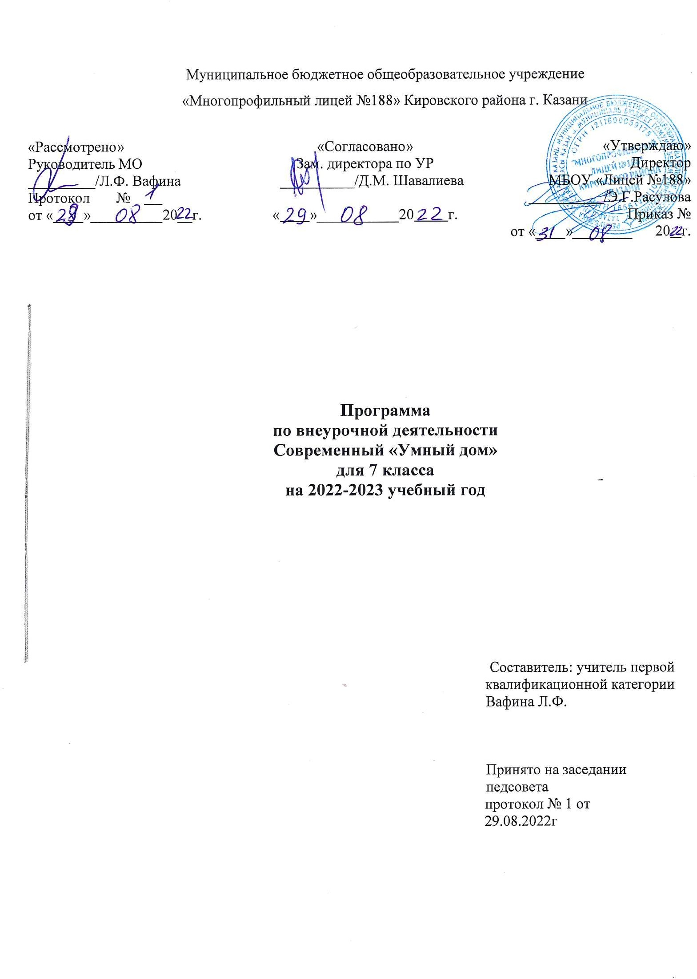

Результаты освоения курса внеурочной деятельности
«Современный «Умный дом»»

Метапредметные результаты:
Регулятивные универсальные учебные действия
Обучающийся научится:
- принимать и сохранять учебно-творческую задачу;
- учитывать выделенные в пособиях этапы работы;
- планировать свои действия;
- осуществлять итоговый и пошаговый контроль;
- адекватно воспринимать оценку учителя;
- различать способ и результат действия;
- вносить коррективы в действия на основе их оценки и учета сделанных ошибок;
- выполнять учебные действия в материале, речи, в уме.
Обучающийся получит возможность научиться:
- проявлять познавательную инициативу;
- самостоятельно учитывать выделенные учителем ориентиры действия в незнакомом материале;
- преобразовывать практическую задачу в познавательную;
- самостоятельно находить варианты решения творческой задачи.
Коммуникативные универсальные учебные действия
Учащиеся смогут:
- допускать существование различных точек зрения и различных вариантов выполнения поставленной творческой задачи;
- учитывать разные мнения, стремиться к координации при выполнении коллективных работ;
- формулировать собственное мнение и позицию;
- договариваться, приходить к общему решению;
- соблюдать корректность в высказываниях;
- задавать вопросы по существу;
- использовать речь для регуляции своего действия;
- контролировать действия партнера;
Обучающийся получит возможность научиться:
- учитывать разные мнения и обосновывать свою позицию;
- с учетом целей коммуникации достаточно полно и точно передавать партнеру необходимую информацию как ориентир для построения действия;
- владеть монологической и диалогической формой речи.
- осуществлять взаимный контроль и оказывать партнерам в сотрудничестве необходимую взаимопомощь;
Познавательные универсальные учебные действия
Обучающийся научится:
- осуществлять поиск нужной информации для выполнения художественно-творческой задачи с использованием учебной и дополнительной литературы в открытом информационном пространстве, в т.ч. контролируемом пространстве Интернет;
- использовать знаки, символы, модели, схемы для решения познавательных и творческих задач и представления их результатов;
- высказываться в устной и письменной форме;
- анализировать объекты, выделять главное;
- осуществлять синтез (целое из частей);
- проводить сравнение, классификацию по разным критериям;
- устанавливать причинно-следственные связи;
- строить рассуждения об объекте;
- обобщать (выделять класс объектов по какому-либо признаку);
- подводить под понятие;
- устанавливать аналогии;
- Проводить наблюдения и эксперименты, высказывать суждения, делать умозаключения и выводы.
Обучающийся получит возможность научиться:
- осуществлять расширенный поиск информации в соответствии с исследовательской задачей с использованием ресурсов библиотек и сети Интернет;
- осознанно и произвольно строить сообщения в устной и письменной форме;
- использованию методов и приёмов художественно-творческой деятельности в основном учебном процессе и повседневной жизни.

Предметные результаты:
Создание изделий из текстильных и поделочных материалов
Обучающийся научится:
• изготавливать с помощью ручных инструментов изделия для украшения интерьера
Обучающийся получит возможность научиться:
• изготавливать изделия декоративно-прикладного искусства, региональных народных промыслов;
Технологии исследовательской, опытнической и проектной деятельности
Обучающийся научится:
- планировать и выполнять учебные технологические проекты: выявлять и формулировать проблему; обосновывать цель проекта, конструкцию изделия, сущность итогового продукта или желаемого результата; планировать этапы выполнения работ; выбирать средства реализации замысла; осуществлять технологический процесс; контролировать ход и результаты выполнения проекта;
- приобретение школьником социальных знаний о ситуации межличностного взаимодействия, её структуре, пространстве взаимодействия, способах управления социокультурным пространством; овладение способами самопознания, рефлексии; усвоение представлений о самопрезентации в различных ситуациях взаимодействия, об организации собственной частной жизни и быта;
Обучающийся получит возможность научиться:
- организовывать и осуществлять проектную деятельность на основе установленных норм и стандартов, поиска новых технологических решений, планировать и организовывать технологический процесс с учётом имеющихся ресурсов и условий;
- осуществлять презентацию, экономическую и экологическую оценку проекта, давать примерную оценку цены произведённого продукта как товара на рынке; разрабатывать вариант рекламы для продукта труда.
- получение школьником опыта переживания и позитивного отношения к базовым ценностям общества (человек, семья, Отечество, природа,мир, знания, труд, культура), ценностного отношения к социальной реальности в целом.
- получение школьником опыта самостоятельного общественного действия – включает освоение способов решения задач по привлечению организационных и финансовых возможностей для реализации проекта в сфере художественного творчества.

Содержание курса внеурочной деятельности
«Современный «Умный дом»».

Создание изделий из текстильных и поделочных материалов
1. Декоративно-прикладное искусство
Знакомство с различными видами декоративно-прикладного искусства народов нашей страны. Инструменты и приспособления, применяемые в традиционных художественных ремеслах.
Отделка изделий вышивкой, тесьмой, изготовление сувениров к праздникам.
2. Основы композиции и законы восприятия цвета при создании предметов декоративно-прикладного искусства
Эмоциональное воздействие декоративной композиции.
Симметричные и асимметричные композиции, их основные решения в построении. Роль композиции, колорита, фактуры материала в художественном выражении произведений декоративно-прикладного искусства
Приемы стилизаций реальных форм. Элементы декоративного решения реально существующих форм.
3. Оформление интерьера
Понятие о композиции в интерьере. Характерные особенности интерьера жилища, отвечающие национальному укладу и образу жизни.
Оформление интерьера предметами декоративно-прикладного искусства.. Значение предметов ручного труда в интерьере. Сближение форм материальной культуры в современном искусстве.
Технологии исследовательской, опытнической и проектной деятельности
1. Исследовательская и созидательная деятельность
Определение и формулировка проблемы. Поиск необходимой информации для решения проблемы. Разработка вариантов решения проблемы. Обоснованный выбор лучшего варианта и его реализация.

Занятия проводятся в форме индивидуальных и коллективных творческих проектов. Занятия направляют свою деятельность на каждого ученика, чтобы он мог ощутить свою уникальность и востребованность.
В ходе реализации программы «Мой дом» предполагаются следующие виды деятельности.
- знакомство школьников с предметами декоративно-прикладного искусства и способами их предъявления профессионалами;
- создание школьниками собственных продуктов художественного творчества;
- предъявление результатов художественного творчества;
- обсуждение как культурных текстов, так и способов их
предъявления, в том числе результатов собственного художественного творчества.

Календарно-тематическое планирование занятий курса внеурочной деятельности «Современный «Умный дом»»

№  урока | Тема занятий | Количество занятий | Учет рабочей программы воспитания
1 | Знакомство с основами дизайна. | С  Е  Н  Т  Я  Б  Р  Ь
2 | Дизайн, основные принципы композиции. Зонирование. | С  Е  Н  Т  Я  Б  Р  Ь
3 | Дизайн проект «Открытка ко Дню учителя» | С  Е  Н  Т  Я  Б  Р  Ь
4 | Реализация проекта | С  Е  Н  Т  Я  Б  Р  Ь
5 | Дизайн проект «Поделки из соленого теста». | О  К  Т  Я  Б  Р  Ь
6 | Реализация проекта. Цветовое оформление работы. | О  К  Т  Я  Б  Р  Ь
7 | Реализация проекта. Оформление декоративными элементами творческой работы. | О  К  Т  Я  Б  Р  Ь
8 | Дизайн проект «Подарок ко дню матери» | О  К  Т  Я  Б  Р  Ь
9 | Реализация проекта. Оформление подарка. | Н  О  Я  Б  Р  Ь
10 | Философия новогоднего праздника. Разработка дизайн проектов организации пространства новогоднего праздника. | Н  О  Я  Б  Р  Ь
11 | Елочные украшения в разных техниках. | Н  О  Я  Б  Р  Ь
12 | Реализация проекта. | Н  О  Я  Б  Р  Ь
13 | Реализация проекта. | Д  Е  К  А  Б  Р  Ь
14 | Дизайн проект «Символ Нового года» | Д  Е  К  А  Б  Р  Ь
15 | Реализация проекта. | Д  Е  К  А  Б  Р  Ь
16 | Реализация проекта. | Д  Е  К  А  Б  Р  Ь
17 | Дизайн-проект «Зимнее панно». | Я  Н  В  А  Р  Ь
18 | Реализация проекта. Рисование ватой. | Я  Н  В  А  Р  Ь
19 | Коллективная работа «Грибная корзина». Реализация проекта. Грибы из ваты. | Я  Н  В  А  Р  Ь
20 | Реализация проекта. Техника плетения из газет. | Я  Н  В  А  Р  Ь
21 | Дизайн проект «Цветочные аксессуары». | Ф  Е  В  Р  А  Л  Ь
22 | Реализация проекта.  Раскрой и сборка изделия. | Ф  Е  В  Р  А  Л  Ь
23 | Дизайн проект «Подарок на 8 марта» | Ф  Е  В  Р  А  Л  Ь
24 | Реализация проекта. | Ф  Е  В  Р  А  Л  Ь
25 | Сборка и оформление изделия | М  А  Р  Т
26 | Дизайн-проект «Пасхальный подарок» | М  А  Р  Т
27 | Реализация проекта. Декоративное панно в технике айрис-фолдинг. | М  А  Р  Т
28 | Дизайн проект «Букет цветов». | М  А  Р  Т
29 | Реализация проекта.  Торцевание на пластилине. | А  П  Р  Е  Л  Ь
30 | Дизайн проект «Декоративное оформление комнаты» | А  П  Р  Е  Л  Ь
31 | Реализация проекта.  Изонить. Основные элементы. | А  П  Р  Е  Л  Ь
32 | Бабочки и цветы в технике изонить. Варианты заполнения. | А  П  Р  Е  Л  Ь
33-34 | Реализация проекта. Украшение декоративными элементами. | М  А  Й
35 | Презентация проекта | М  А  Й



